Drodzy Rodzice, Kochani Przedszkolacy
w tygodniu 20.04.-24.04.2020r.
tematem kompleksowym będzie DBAMY O PRZYRODĘ
Poniedziałek 23.04.2020r.- POTĘGA WODY
Aby dowiedzieć się o czym dziś będziemy mówić mam dla was kilka zagadek:
Gdy go długo nie ma - wszyscy narzekają,
a gdy przyjdzie, pod parasol przed nim się chowają. /deszcz/
Jak ta szyba się nazywa,
Co wodę zimą na stawie przykrywa? /lód/
Spod kamienia bije,
Kto spragniony pije. /woda lub źródło/
Z gór strumieniem spływa,
przy morzu ogromna bywa. /rzeka/
WODA JEST BARDZO POTRZEBNA DO ŻYCIA NIE TYLKO LUDZIOM, ALE RÓWNIEŻ ROŚLINĄ.
Zapraszam Was do obejrzenia krótkiego filmiku o WODZIE
https://www.youtube.com/watch?v=0Ku1GpAO3RM

Po obejrzeniu filmiku rodzice mogą zadać dzieciom pytania:
– Do czego potrzebna jest woda?
– Kto potrzebuje wody?
– Gdzie możemy znaleźć wodę?
– Skąd się bierze woda?

Po obejrzeniu filmiku i rozmowach na temat jak że ważnej wody w naszym środowisku czas na zrobienie BUTELKI SENSORYCZNEJ.

Jak samodzielnie zrobić sensoryczną butelkę?
Jedną z zalet sensorycznych butelek jest to, że można zrobić je samemu w domu. W tym celu będą potrzebne takie oto przedmioty:
- przezroczysta lub półprzezroczysta butelka lub słoik z nakrętką (lepiej, żeby były one z plastiku, a nie szkła, żeby uniknąć stłuczenia)
- klej dekoracyjny zawierający brokat (wystarczy łyżeczka lub inna dowolna objętość takiego kleju)
- 3 lub 4 łyżeczki sypkiego, wielokolorowego brokatu
- barwnik spożywczy (w ulubionym kolorze dziecka)
- szampon, najlepiej delikatny szampon dla dzieci; można także dodać trochę gliceryny
- gorąca woda
- pistolet klejowy
- klej
(Ja robiąc butelkę sensoryczną dodaję GLICERYNĘ- kupuję w aptece dzięki glicerynie elementy w butelce wolniej opadają :D )

Jak to wykonać?
- Włóż wszystkie wyżej wymienione materiały do przygotowanej butelki. Ilość poszczególnych materiałów zależy od wielkości butelki. W butelce powinien zostać około centymetr wolnej przestrzeni pod nakrętką.
- Do butelki można też wrzucić drobne zabawki, np. jakąś łódeczkę, klocki, serduszka. Pamiętaj jednak, aby nie przesadzić, zabawki powinny być łatwo widoczne.
- Zakręć i sklej nakrętkę tak, aby uniemożliwić przypadkowe otworzenie butelki przez dziecko. Potrząśnij butelką i gotowe.
W dobrze zrobionej sensorycznej butelce materiały ruszają się wewnątrz butelki w bardzo ciekawy sposób. Rożne gęstości wody, szamponu i kleju sprawiają, że wrzucone przedmioty poruszają się w różnych prędkościach i kierunkach.

Zalety sensorycznych butelek
Sensoryczne butelki mają bardzo pozytywny wpływ na zachowanie dziecka, przede wszystkich dlatego, że pomagają mu uspokoić się. Po potrząśnięciu butelką przed oczami dziecka pojawia się swoisty taniec w środku butelki w otoczeniu feerii barw. Dziecko będzie się na to patrzeć jak zaczarowane.
Takie butelki są świetnym sposobem, aby na moment skupić uwagę dziecka. Są szczególnie polecane, aby uspokoić dziecko po napadzie histerii.
Czas opadania brokatu na dno butelki może wyznaczyć dziecku czas dany mu na opanowanie płaczu. Gdy brokat osiądzie na dnie można wrócić do spokojnej rozmowy.
Inne zalety sensorycznych butelek to na przykład:
- zwiększają trwałość koncentracji
- regulują poziom energii
- idealnie służą do relaksu i pomagają przy zasypianiu
- są przydatne w czasie długich podróży lub gdy dziecko musi przez dłuższą chwilę cierpliwie czekać
- dobrze działają na nerwowe i nadruchliwe dzieci.
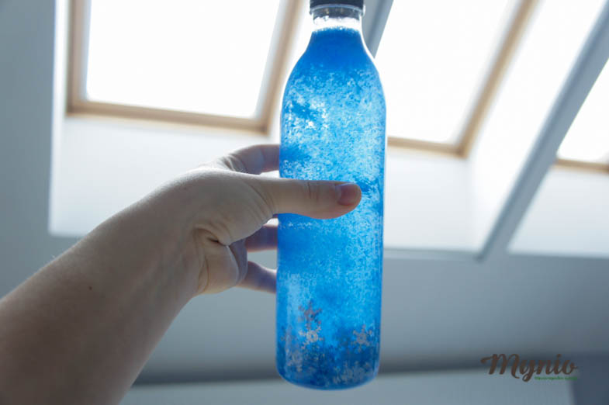
Koniecznie wypróbuj!

